**ZA.27.69.2018 *ZAŁĄCZNIK NR 4C***

**OPIS PRZEDMIOTU ZAMÓWIENIA** - **MINIMALNE WYMAGANIA TECHNOLOGICZNE MEBLI DLA ZADANIA NR 4**

Poniższy opis przedstawia minimalne wymagania dotyczące wyposażenia meblowego.

Ewentualne wskazane pochodzenie produktów, nazwy produktów oraz ich producenci mają na celu jedynie przybliżyć wymagania, których nie można było opisać przy pomocy dostatecznie dokładnych i zrozumiałych określeń.

Wykonawcy mogą przedstawić oferty równoważne. Wykonawcy mogą zaproponować rozwiązania równoważne o takich samych parametrach lub je przewyższające, jednak ich obowiązkiem jest udowodnienie równoważności. Zamawiający akceptuje oferty równoważne, m.in. o ile spełnione są minimalne grubości podanych materiałów oraz komponentów. W przypadku oferowania mebli równoważnych należy przedstawić bardzo dokładny opis wraz z nazwą handlowa oraz nazwą producenta.

Na etapie realizacji należy umożliwić weryfikację dostarczanych mebli i w przypadku stwierdzenia niezgodności, możliwe jest wstrzymanie całej dostawy wraz z nakazem natychmiastowej wymiany na koszt i odpowiedzialność Wykonawcy.

Jako rozwiązanie równoważne nie dopuszcza się użycia następujących materiałów:

- materiałów tapicerskich o innym składzie niż wskazany, dopuszcza się tolerancję składu tapicerskiego +/- 10%,

Zamawiający dopuszcza tolerancję wymiarów w zakresie +/- 5% chyba, że w treści opisu podany jest inny dopuszczalny zakres tolerancji i wówczas ma on charakter nadrzędny. Nie dopuszcza się zmiany szerokości i głębokości stołów i szaf oraz zmiany zakresu regulacji wysokości stołów, biurek, szaf.

Wszystkie zaproponowane rozwiązania muszą być systemowe – nie dotyczy mebli wykonywanych pod zamówienie typu zabudowy kuchenne, wnękowe, lady recepcyjne itp. Pod pojęciem systemowe Zamawiający rozumie meble, które można łączyć ze sobą w różnych konfiguracjach oraz pozwalające w przyszłości na rozbudowę.

1. **Komoda – dotyczy KM1**

* Komoda ma być w całości wykonana z płyty wiórowej min 18mm grubości w kolorze Dąb Stockholm (lub równoważny – do uzgodnienia z Zamawiającym).
* Drzwi mają być zamykane zamkiem patentowym.
* Drzwi mają mieć uchwyt poziomy, aluminiowy, o długości ok 25-30cm.
* Komody mają być połączone wspólnym topem grubości min 25 mm. Wspólny top ma łączyć zestaw dwóch szafek. Pomiędzy topem a komodą ma być listwa aluminiowa. Listwa ma być zlicowana z topem od spodu, a jej grubość ma wynosić ok 3-4 mm.

Przykładowe rozwiązanie:

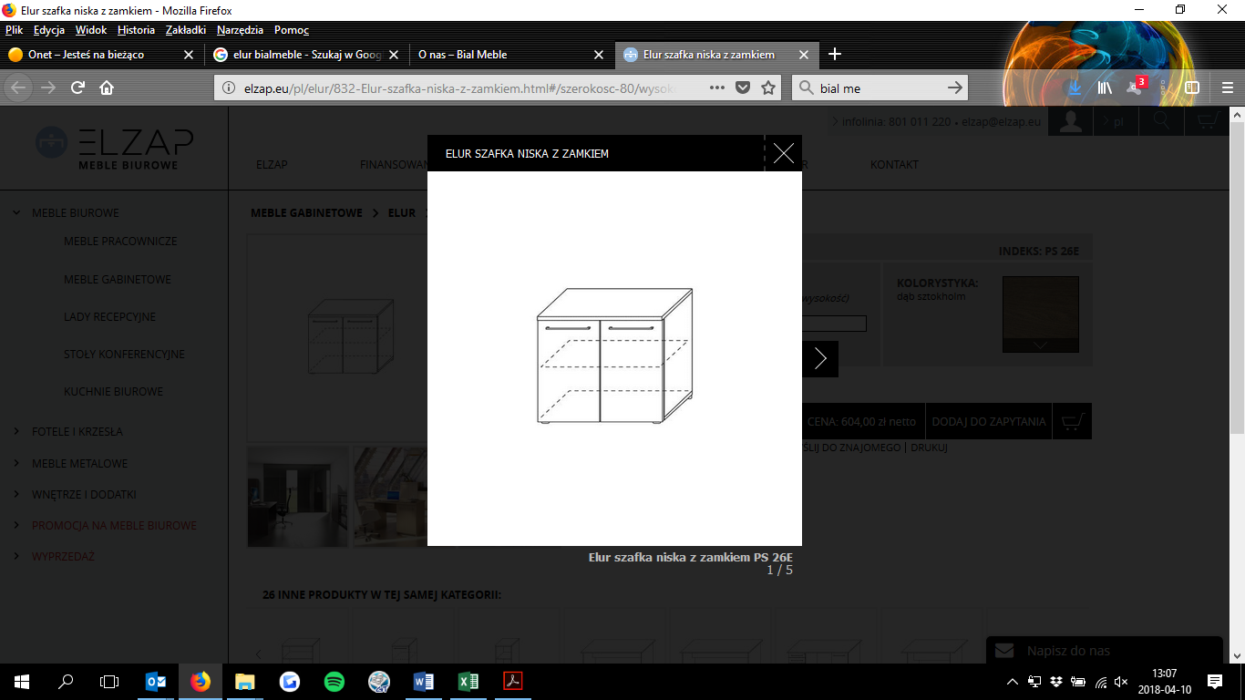

1. **Stolik gościnny – dotyczy FG1, FG1a**

* Stolik ma konstrukcję wykonaną z prętów stalowych (chromowanych i satynowych – podobnie jak w przypadku FG, należy uzgodnić ilość jednych i drugich przed przystąpieniem do realizacji). Pręty mają mieć grubość nie większą niż 12mm.
* Pręty mają być gięte w kształt płóz krzyżujących się ze sobą (przykładowe rozwiązanie).
* Blat ma być wykonany ze szkła hartowanego, mlecznego o grubości nie mniejszej niż 9mm. Rozmiary oraz kształt blatów musza być zgodne z wymiarami określonymi w formularzu cenowym.

Przykładowe rozwiązanie:



1. **Szafy – dotyczy SZ1, SZ2**

Szafy mają być systemowe, przeznaczone do intensywnej eksploatacji w budynkach użyteczności publicznej. Szafy maja posiadać pozytywne wyniki badań lub certyfikat zgodności z normą dotyczącą jakości mebli biurowych: PN-EN 14073-2. Dokumenty maja być wystawione przez akredytowaną jednostkę wykonującą działania z zakresu oceny zgodności, w tym kalibrację, testy, certyfikację i kontrolę, akredytowaną zgodnie z rozporządzeniem Parlamentu Europejskiego i Rady (WE) nr 765/2008 z dnia 9 lipca 2008 r. ustanawiającym wymagania w zakresie akredytacji i nadzoru rynku odnoszące się do warunków wprowadzania produktów do obrotu i uchylającym rozporządzenie (EWG) nr 339/93 (Dz. Urz. WE L 218 z 13.8.2008, str. 30). Dokumenty należy załączyć do oferty.

* Obudowa i drzwi mają być wykonane z płyty wiórowej, trójwarstwowej, grubości 18mm.
* Półki maja być wykonane z płyty wiórowej, trójwarstwowej, grubości min 25mm.
* Plecy wykonane z płyty wiórowej trójwarstwowej, grubości min 10 mm .
* Wszystkie płyty mają być laminowane, wykończone tzw. melaminą w kolorze Orzech Dijon lub równoważnym.
* Wszystkie widoczne krawędzie mają być oklejone listwą PCV lub PP w kolorze płyty.
* Regulacja wysokości półek ma być skokowa +/- 32mm standard OH (nie dotyczy półek konstrukcyjnych).
* Półki maja być mocowane przy pomocy systemu zapobiegającemu przypadkowemu wyszarpnięciu (nie dotyczy półek konstrukcyjnych mocowanych na stałe w szafie).
* Szafy maja być wyposażone w cokół wewnątrz którego mają być cztery regulatory wysokości. Cokół ma być wykonany poprzez poprowadzenie boków szafy do posadzki, umieszczenie pierwszej, najniższej półki min 6cm nad posadzką, a poniżej ma być umieszczona blenda maskująca.
* Szafy mają posiadać płynną regulację wysokości w zakresie min 0-1cm przy pomocy 4 nóżek zakończonych plastikowymi talerzykami, zapewniające możliwość przesunięcia szafy bez zniszczenia posadzki. Regulacji poziomowania ma dokonywać się od wnętrza szaf – bez potrzeby ich odsuwania lub podnoszenia.
* Drzwi tradycyjnie zamykane mają być wyposażone w zamek baskwilowy.
* Wszystkie drzwi maja posiadać zamek patentowy. Klucz i zamek mają posiadać swój indywidualny numer. Klucz ma być łamany.

Przykładowe rozwiązanie:

 

1. **Kontenery – dotyczy KN**

System kontenerów ma stanowić uzupełnienie systemów biurek, stołów i szaf. Kontenery ma posiadać wysokość dostosowaną do schowania pod biurko. System kontenerów ma posiadać pozytywne wyniki badań lub certyfikat zgodności z normami dotyczącymi jakości mebli biurowych: PN-EN 14073-2. Dokumenty mają być wystawione przez akredytowaną jednostkę wykonującą działania z zakresu oceny zgodności, w tym kalibrację, testy, certyfikację i kontrolę, akredytowaną zgodnie z rozporządzeniem Parlamentu Europejskiego i Rady (WE) nr 765/2008 z dnia 9 lipca 2008 r. ustanawiającym wymagania w zakresie akredytacji i nadzoru rynku odnoszące się do warunków wprowadzania produktów do obrotu i uchylającym rozporządzenie (EWG) nr 339/93 (Dz. Urz. WE L 218 z 13.8.2008, str. 30). Dokument należy załączyć do oferty. Kolorystyka i użyte materiały mają być spójne z kolorystyka i materiałami użytymi do produkcji zarówno biurek i stołów jak i szaf. Kontenery maja być wykonane w technologii zapewniającej długoletnią trwałość w warunkach intensywnej eksploatacji w obiektach użyteczności publicznej.

* Kontenery maja być w całości wykonane z płyty wiórowej o grubości min 18mm, w kolorze Orzech Dijon lub równoważnym.
* Wszystkie widoczne krawędź są trwale zabezpieczona doklejką PCV lub PP w kolorze płyty.
* Kontenery mają być wyposażone w kółka z tworzywa sztucznego o średnicy 65mm, dwa przednie mają posiadać blokadę jazdy.
* Kontenery mają posiadać zamek centralny z wkładką patentową, blokujący jednocześnie wszystkie szuflady. Klucz ma być łamany, dodatkowy klucz może być tradycyjny.
* Wkłady szuflad mają być wykonane z tworzywa sztucznego – dopuszczalne obciążenie szuflad min 25 kg każda.
* Prowadnice szuflad mają być łożyskowane.
* Kontener ma mieć 3 szuflady, w górnej szufladzie ma być piórnik.
* Kontener ma posiadać zabezpieczenie przed wysunięciem kolejnych szuflad, gdy jedna z szuflad jest już wyciągnięta.

Przykładowe rozwiązanie:

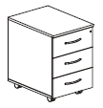

1. **Biurka -dotyczy B, B1**

Biurka i stoły maja być systemowe, przeznaczone do intensywnej eksploatacji w budynkach użyteczności publicznej. W obrębie systemu ma być zapewniona możliwość łączenia z innymi meblami w różnych konfiguracjach. Biurka i stoły mają posiadać pozytywne wyniki badań lub certyfikat zgodności z normami dotyczącymi jakości mebli biurowych: PN-EN 527-1 oraz PN-EN 527-2. Dokumenty maja być wystawione przez akredytowaną jednostkę wykonującą działania z zakresu oceny zgodności, w tym kalibrację, testy, certyfikację i kontrolę, akredytowaną zgodnie z rozporządzeniem Parlamentu Europejskiego i Rady (WE) nr 765/2008 z dnia 9 lipca 2008 r. ustanawiającym wymagania w zakresie akredytacji i nadzoru rynku odnoszące się do warunków wprowadzania produktów do obrotu i uchylającym rozporządzenie (EWG) nr 339/93 (Dz. Urz. WE L 218 z 13.8.2008, str. 30). Biurka i stoły mają spełniać wymagania określone w Rozporządzenia Ministra Pracy i Polityki Społecznej z 10 grudnia 1998r. w sprawie bezpieczeństwa i higieny pracy na stanowiskach wyposażonych w monitory ekranowe (Dz.U.98.148.973).

* Biurka i stoły mają mieć stałą wysokość 74cm plus możliwość poziomowania w zakresie 1cm.
* Blat ma być wykonany z płyty wiórowej, trójwarstwowej grubości min 25 mm pokrytej melaminą o podwyższonej odporności na ścieranie w kolorze Orzech Dijon lub równoważnym.
* Krawędzie blatu zabezpieczone obrzeżem z tworzywa sztucznego w kolorze blatu.
* W blacie biurka mają być zamontowane metalowe mufy służące do mocowania z konstrukcją biurka za pomocą śrub metrycznych. W celu wydłużenia cyklu życia produktu przy ponownych montażach i demontażach, nie dopuszcza się mocowania blatów za pomocą wkrętów wkręcanych bezpośrednio w blat.
* Stelaż biurek i stołów ma być stalowy, lakierowany proszkowo na kolor grafitowy lub szary (do uzgodnienia z Zamawiającym przed przystąpieniem do realizacji).
* Noga stelaża ma być w kształcie zamkniętego prostokąta tzw. płoza, wykonana z kształtownika stalowego 60x20mm. W górnej części nogi, pod kształtownikiem, równolegle do bocznej krawędzi blatu ma być wzmocnienie ze wspawanego kształtownika o wysokości 40mm i grubości 20mm, spawy mają być wykonane w sposób niewidoczny. W dolnej części nóg mają być zamontowane regulatory zapewniające wypoziomowanie w zakresie min 10mm.
* W nodze mają być wspawane dwa zamki do montażu dwóch belek podblatowych, wzmacniających konstrukcję. Górna część zamka stanowi jednocześnie dystans zapewniający 20mm prześwit pomiędzy blatem biurka, a nogą stelaża. Dystans zakończony dekoracyjną zaślepką chromowaną.
* W blacie ma być zamontowana okrągła przelotka na kable. Przelotka ma być z tworzywa sztucznego w kolorze blatu. Blat biurka B1 ma być bez przelotki.

Przykładowe rozwiązanie (B):



1. **Fotel pracowniczy – dotyczy F**

* Krzesło musi posiadać pozytywne wyniki badań lub certyfikat zgodności z normami dotyczącymi jakości foteli pracowniczych PN EN 1335-1, PN EN 1335-2, PN EN 1335-1. Dokumenty mają być wystawione przez akredytowaną jednostkę wykonującą działania z zakresu oceny zgodności, w tym kalibrację, testy, certyfikację i kontrolę, akredytowaną zgodnie z rozporządzeniem Parlamentu Europejskiego i Rady (WE) nr 765/2008 z dnia 9 lipca 2008 r. ustanawiającym wymagania w zakresie akredytacji i nadzoru rynku odnoszące się do warunków wprowadzania produktów do obrotu i uchylającym rozporządzenie (EWG) nr 339/93 (Dz. Urz. WE L 218 z 13.8.2008, str. 30).
* Podstawa ma być pięcioramienna z tworzywa sztucznego w kolorze czarnym (jednolity wtrysk poliamid z włóknem szklanym) zakończona samohamownymi kółkami jezdnymi.
* Fotel ma mieć amortzator gazowy zapewniajacy płynną regulację wysokości siedziska w zakresie 45 – 58 cm.
* Fotel ma być wyposażony w nowoczesny mechanizm SYNCHRO umożliwiający synchroniczne odchylanie oparcia i siedziska z możliwością zablokowania w kilku położeniach z regulacją twardości sprężyny za pomocą wygodnego pokrętła znajdującego się po prawej stronie siedziska, umożliwiającego regulację mechanizmu w pozycji siedzącej, odchylonej do tyłu.
* Siedzisko ma być wykonane z tworzywa sztucznego, wyściełane integralną pianką poliuretanową. Siedzisko ma mieć mechanizm regulacji głębokosci w zakresie 50mm.
* Konstrukcja oparcia ma być wykonana jako rama z tworzywa sztucznego w kolorze czarnym, obciągnieta miękką, elastyczną siatką w kolorze czarnym, wykonananą w 100% z poliestru o odpornosci na ścieranie na poziomie min 700 000 cykli Martindale (PN-EN ISO 12947-2), odporności na piling 4-5 (EN ISO 12945-2).
* Rama oparcia mocowana do wspornika z tworzywa sztucznego w kolorze popielatym. W ramie oparcia zamontowany jest mechanizm wsparcia podlędźwiowego w zakresie góra dół, natomiast we wsporniku zamontoway jest mechanizm regulacji wyparcia części lędźwiowej kręgosłupa w zakresie przód-tył.
* Regulowane na wysokość podłokietniki, z nakładką w kolorze czarnym, wykonaną z miekkiego poliuretanu.
* Krzesło tapicerowane tkaniną 100% poliester, o klasie ścieralności na poziomie min. 100 000 cykli Martindale (PN-EN ISO 12947-2), odporności na piling 4-5 (EN ISO 12945-2).

Przykładowe rozwiązanie oraz wymiary z tolerancją +/- 20mm:



1. **Stół kuchenny – dotyczy S**

Stoły maja być systemowe, przeznaczone do intensywnej eksploatacji w budynkach użyteczności publicznej. W obrębie systemu ma być zapewniona możliwość łączenia z innymi meblami w różnych konfiguracjach.

* Stoły mają mieć stałą wysokość blatu 74cm z regulacja poziomu w zakresie 2cm.
* Blat ma być wykonany z płyty wiórowej, trójwarstwowej grubości min 25 mm pokrytej melaminą o podwyższonej odporności na ścieranie w kolorze białym lub innym jasnym kolorze. Krawędzie blatu zabezpieczone obrzeżem z tworzywa sztucznego w kolorze blatu. Zamawiający wymaga uzgodnienia koloru przed przystąpieniem przez Wykonawcę do realizacji zadania. Zmiana koloru nie może wpływać na cenę.
* Konstrukcja ma składać się ze stelaża zamocowanego od spodu do blatu oraz nóg prostych zamocowanych do stelaża. Całość ma być stalowa, lakierowana na kolor RAL 9006.
* Nogi mają być okrągłe o średnicy 4-5cm. Nogi mają mieć zaślepki z tworzywa sztucznego w kolorze czarnym z regulacją poziomowania w zakresie 2cm.

Przykładowe rozwiązanie:



1. **Krzesła socjalne – dotyczy K1**

* Konstrukcja ma być stalowa, wykonana z pręta stalowego fi11mm, chromowanego wysokiej jakości chromem.
* Konstrukcja ma być w kształcie płóz, zakończonych podstawkami chroniącymi posadzkę.
* Siedzisko i oparcie mają być osobnymi elementami wykonanymi z tworzywa sztucznego. Tworzywo ma być dostępne w co najmniej 6 kolorach – Zamawiający przed podpisaniem umowy wskaże kolory. Wybór kolorów nie może wpływać na cenę.
* Krzesło ma mieć formą kanciastą, zbliżoną do prostokąta.
* Krzesła ma mieć możliwość sztaplowania w ilości min 8 sztuk jednorazowo.

Przykładowe rozwiązanie: 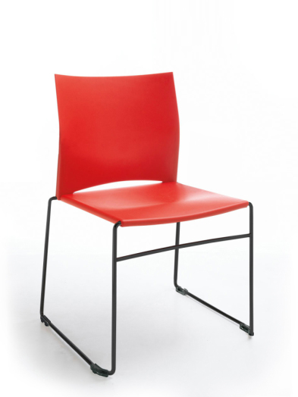

1. **Aneks kuchenny – dotyczy AK**

* Przed przystąpieniem do realizacji, wybrany Wykonawca zobowiązany jest zapoznać się i dostosować meble do pomieszczenia, w którym przewidziany jest aneks.
* Przed przystąpieniem do realizacji, Wykonawca zobowiązany jest uzgodnić z Zamawiającym rozmieszczenie mebli w aneksie kuchennym i przedstawić szkic rozmieszczenia mebli.
* Zamawiający wymaga, aby meble w aneksie kuchennym były jasne – Wykonawca zobowiązany jest przedstawić Zamawiającemu do zaakceptowania propozycje kolorystyczne przed przystąpieniem do realizacji. Kolorystyka nie może mieć wpływu na cenę.
* Szafki mają mieć uchwyty do otwieranie. Kształt i kolor należy uzgodnić z Zamawiającym.
* Aneks kuchenny ma składać się dwóch grup produktowych – „szafki kuchenne” i „szafki zlewozmywakowej”.
* Szafki kuchenne:

- mają składać się z 3 szafek stojących o szerokości 80 cm każda i głębokości 60cm. Dwie szafki mają mieć po 4 szuflady, jedna z szafek ma mieć drzwi i półkę wewnątrz.

- nad szafkami dolnymi mają być trzy szafki wiszące, po 80 cm szerokości każda. Szafki mają mieć drzwi podnoszone do góry z siłownikami podtrzymującymi drzwi po otwarciu. Szafki mają mieć półki wewnątrz. Szafki wiszące mają mieć wysokość ok. 40 cm. Szafki mają być zamocowane do ściany za pośrednictwem listwy metalowej

- Szafki mają być wykonane z płyty wiórowej grubości min 18mm (dopuszcza się wykonanie pleców szafek z płyty HDF, grubości min 3,2mm, białej od wewnątrz). Płyta ma być pokryta melaminą, a krawędzie mają być zabezpieczone doklejką z PCV o grubości min 2mm.

- Szafki mają być posadowione na nóżkach systemowych wysokości ok 10cm. Do nóg ma być mocowany (zdejmowalny) cokół systemowy, imitujący stal szczotkowaną, z elastyczną uszczelką przy podłodze . Cokół ma obejmować zestaw szafek ze wszystkich widocznych stron (za wyjątkiem pleców – szafki będą przy ścianie).

- Szafki mają być połączone blatem kuchennym wykonanym z płyty wiórowej grubości min 25mm oklejonym laminatem HPL w technologii postforming. Boczne krawędzie blatu mają być oklejone tworzywem sztucznym lub listwą aluminiową i mają być zabezpieczone przed wilgocią.

- Pomiędzy blatem a ścianą ma być listwa cokołowa, uszczelniona w taki sposób, aby płyny nie mogły przedostać się za szafki.

* Szafka zlewozmywakowa:

- ma mieć szerokości 100 cm.

- Szafka ma mieć zamontowany nakładany stalowy zlewozmywak 1,5 komory z ociekaczem. Zlew ma mieć z tyły (od ściany) kołnierz chroniący przed przedostaniem się wody za szafkę. Wraz ze zlewem należy dostarczyć i zamontować baterię zlewozmywakową, kulową.

- Wykonawca zobowiązany jest wraz meblami kuchennymi dostarczyć i zamontować szkło hartowane, mleczne na ścianę pomiędzy zlewem a szafkami wiszącymi. Szkło ma mieć szerokość ok. 160 cm i wysokość ok. 80cm.

- Zamawiający wymaga, aby na zmywarką szerokości 60cm (zostanie dostarczona przez Zamawiającego), wykonawca dostarczył i zamontował blat na którym docelowo stać będzie mikrofalówka.

- Wykonawca zobowiązany jest podłączyć zlew i baterię do istniejącej infrastruktury wod-kan. Ponadto Wykonawca zobowiązany jest przystosować szafkę oraz instalację wod-kan. do zamontowania zmywarki (przyłącza wod-kan., niezbędne zawory, ewentualne otwory w szafce itp.). Zmywarka będzie posadowiona obok zestawu.

- Szafki mają być wykonane z płyty wiórowej grubości min 18mm (dopuszcza się wykonanie pleców szafek z płyty HDF, grubości min 3,2mm, białej od wewnątrz). Płyta ma być pokryta melaminą, a krawędzie mają być zabezpieczone doklejką z PCV o grubości min 2mm.

- Szafki mają być posadowione na nóżkach systemowych wysokości ok 10cm. Do nóg ma być mocowany (zdejmowalny) cokół systemowy, imitujący stal szczotkowaną, z elastyczną uszczelką przy podłodze . Cokół ma obejmować zestaw szafek ze wszystkich widocznych stron (za wyjątkiem pleców – szafki będą przy ścianie).

- Szafkę zlewozmywakową należy tak zamontować, aby zminimalizować ryzyko jej ruszenia a tym samym rozszczelnienia połączeń wod-kan.

- Nad szafką zlewozmywakową ma być dwie szafki wiszące, po 50 cm szerokości każda. Szafki mają mieć drzwi podnoszone do góry z siłownikami podtrzymującymi drzwi po otwarciu. Jedna z szafek ma mieć zamontowany ociekacz na naczynia. Druga szafka ma mieć półkę wewnątrz. Szafki wiszące mają mieć wysokość ok. 40 cm. Szafki mają być zamocowane do ściany za pośrednictwem listwy metalowej.

Przykładowe rozwiązanie:

Kołnierz zlewu: Zlew 1,5 komory z ociekaczem:

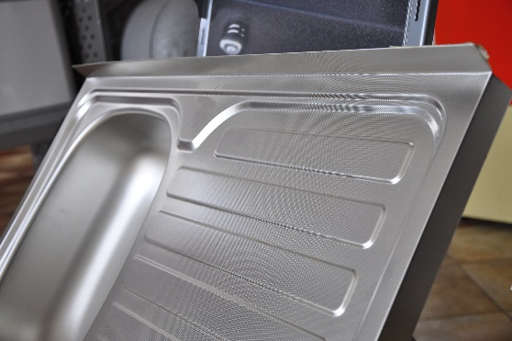 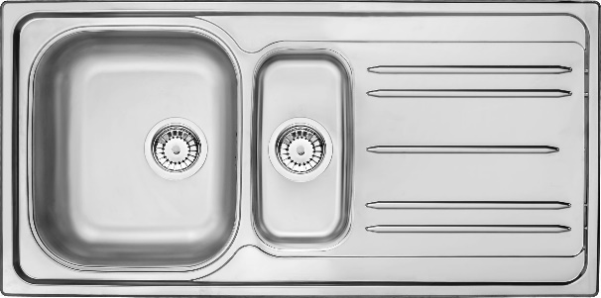

Szafki stojące:

  

Szafki wiszące:

